ТЕСТ № 32
1. Стойността на кой от дадените изрази е четно число?
А) 1925 : 5 + 3 . 74
Б) 2916 : 2 - 27 . 7
В) 2850 : 5 + 17 . 12
Г) 1734 : 2 - 14 . 19
2. Кое е вярно за скритото с х число в равенството ((3150 : х) - 20) : 41 = 5?
А) Дели се на 3.
Б) Дели се на 4.
В) Дели се на 5.
Г) Дели се на 7.
3. Колко от дадените твърдения за числото двадесет и осем милиона седемдесет и една хиляди и пет са верни?
• Цифрата на десетиците му е 0.
• Цифрата на стотиците му е 0.
• Цифрата на хилядите му е 0.
• Цифрата на стохилядите му е 0.
А) 1 Б) 2 В) 3 Г) 4
4. Симеон разряза на две равни части летва с дължина 3 м 19 см и 2 мм. След това разряза едно от получените парчета на две равни части и получи общо 3 летви. Колко милиметра е сборът от дължините на по-дългата и една от по-късите летви?
А) 1064 Б) 1596 В) 2128 Г) 2394
5. Стела отбеляза на една летва 203 розови точки през 5 мм. След което отбеляза една синя точка между първите две розови точки. После отбеляза сини точки между някои розови, като разстоянието между две поредни сини точки беше 15 мм. Колко сини точки отбеляза Стела?
А) 67 Б) 68 В) 69 Г) 70
6. Калоян може да изпие половин литър мляко за 4 мин, а Ава - 200 мл за 100 сек. Кое от дадените твърдения е вярно?
А) Млякото, което Калоян може да изпие за 10 мин, е по-малко от 1 л и 250 мл.
Б) Калоян и Ава пият мляко еднакво бързо.
В) За 10 мин Калоян може да изпие 50 мл повече мляко от Ава.
Г) Млякото, което Ава може да изпие за 5 мин, е повече от 600 мл.
7. Теди умножи едно естествено число по 4 и удвои произведението. После утрои резултата и към полученото число прибави 7. Кое от дадените числа може да е получил?
А) 3671 Б) 3984 В) 4265 Г) 4519
8. Оценките на Дани са няколко петици, една четворка и по равен брой шестици и тройки. Сборът на всички оценки е 46. Колко оценки има Дани?
А) 3 Б) 6 В) 9 Г) 10
9. Спас подрежда яйца. За всяко подредено здраво яйце получава по 2 ст., а за всяко счупено му удържат 5 ст. от заплатата. При подреждане на 299 яйца той счупи няколко и получи 5 лв. Колко яйца счупи?
А) 15 Б) 14 В) 13 Г) 12
10. Киро имаше 10 лв., Васил - 7 лв., а Иван - 1 лв. и 20 дъвки. Иван продаде на другите двама 15 дъвки и накрая парите на тримата бяха поравно. Колко дъвки купи Киро?
А) 3 Б) 6 В) 9 Г) 12
11. Във влак с 4 вагона пътуват 37 пътници. След първия вагон има 29 пътници, след втория - 17 пътници, а след третия - 11. Колко са пътниците в първия и третия вагон?
А) 14 Б) 18 В) 19 Г) 23
12. Рада отвори пакет боб и сложи в тенджерата седем единайсетини от бобчетата. Останалите 116 бобчета върна в пакета. Колко бобчета сготви Рада?
А) 77 Б) 116 В) 203 Г) 319
13. Бети написа по няколко пъти думите СЪБИРАНЕ и ИЗВАЖДАНЕ. Написаните думи бяха общо 13, а написаните букви - 111. Колко пъти Бети написа буквата А?
А) 20 Б) 18 В) 16 Г) 14
14. Резултатът от действието a @ b е произведението на остатъците, получени при делението на a и b със 7. Например 9 @ 25 = 2 . 4 = 8. Кое е най-малкото скрито с x число в равенството (50 @ x) @ 9 = 6?
А) 1 Б) 2 В) 3 Г) 4
15. В редица са написани в намаляващ ред четирицифрените числа, написани с цифрите 6, 1, 0 и 7 без повторение. Следват ги отново същите числа в същия ред и така, докато числата в редицата станат 6107. С коя цифра завършва последното число?
А) 6 Б) 1 В) 0 Г) 7
16. Къщите от едната страна на улица са номерирани с последователни нечетни числа, започващи от 1. Къщите от другата й страна са номерирани с последователни четни числа, започващи с 2. Сборът от всички нечетни номера е 1296. За четните номера са използвани 100 цифри. Колко общо са къщите на улицата?
17. В спортен клуб има 35 състезатели - колоездачи, плувци или лекоатлети. Колоездачите са 16, плувците - 15, а лекоатлетите - 17. Сред колоездачите четирима плуват. Няма плувци, които са и лекоатлети. Колко от лекоатлетите са колоездачи?
18. Два домата, 5 краставици и 8 моркова струват 910 ст., а 2 домата, 6 краставици и 10 моркова - 1080 ст. Колко лева струват 1 домат, 1 краставица и 1 морков?
19. Ще наричаме едно число „наше“, ако сборът от цифрите му е 17. Ако „нашите“ числа са подредени в редица в нарастващ ред, кое е седемнайсетото число в редицата?
20. Във всеки кръг от едно състезание за първо място присъждали 6 точки, за второ - 4, за трето - 2, и за останалите - по 0. Накрая победил Никола, въпреки че преди последния кръг имал 1 точка по-малко от Виктор. В последния кръг участвали петима състезатели. По колко различни начина може да са се класирали?
21. Баба Мара реши да купи 5 къщички за кокошките си. На пазара има къщички с по 3, с по 4 и с по 5 клетки. Ако купи само „тристайни“ къщички, няколко кокошки ще са бездомни. Ако купи само „петстайни“, ще останат празни клетки. Не може кокошките да се разделят на 2 групи с по равен брой кокошки, но може да се разделят на 3 групи с по равен брой кокошки.
а) Колко са кокошките?
б) По колко къщички от всеки вид трябва да купи баба Мара, за да може да настани всички кокошки и да няма празни места?
в) За Великден баба Мара боядиса яйца за внуците си. На Лъчко даде четвъртинка от яйцата. После Иван получи половината от останалите, но изпусна 3 яйца и ги счупи. Баба му ги замени със здрави, а счупените запази за себе си. След това Жорко взе третинка от останалите яйца. След него и Люси взе толкова. Накрая Пламен взе последните 12 яйца. Колко яйца боядиса баба Мара? По колко яйца получи всеки внук?
22. В двора на баба Мара има алея, дълга 19 м и 80 см и широка 1 м и 20 см. За ремонта на алеята тя може да избере квадратни плочки със страна 40 см или плочки с форма на правоъгълен триъгълник с катети 30 см и 40 см. На всеки ред трябва да има само един вид плочки, подредени по някой от следните три начина:
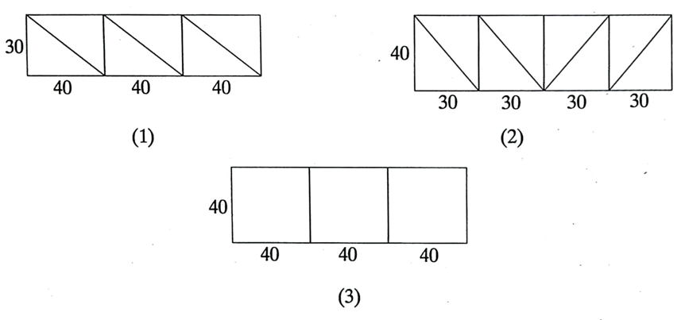
а) Общо колко плочки ще са необходими, ако всеки от трите вида редове се използва по равен брой пъти?
б) Ако алеята е ремонтирана, както е показано на чертежа, колко квадратни дециметра ще е лицето на площта, заета от квадратни плочки?
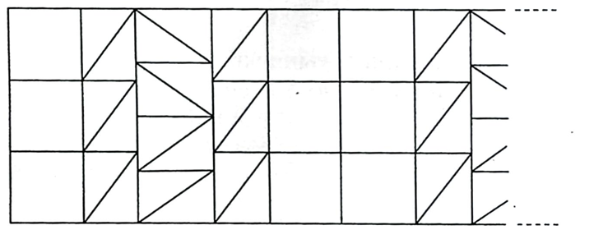
в) Една триъгълна плочка струва 25 ст., а една квадратна - 30 ст. Може ли баба Мара да похарчи за плочки точно 66 лв., ако плочките са наредени в редове само по начините (1) и (3)? Ако може, как? Ако не може, защо?

